GAME CONCEPT DOCUMENT

MARLON LEONARDO ETUPIÑAN REVELO

IVAN DARIO RODRIGUEZ AGUILAR

REMI Studios

La correspondencia relacionada con este documento deberá ser enviada a:

[marlonleonardo.er@gmail.com](mailto:marlonleonardo.er@gmail.com)

[ivanwoul@gmail.com](mailto:ivanwoul@gmail.com)

Índice General

Lista de Tablas 5

Game Concept Document 6

Idea general del videojuego: 6

a. ¿De qué se trata el videojuego? 6

b. ¿Cuál o cuáles han sido las referencias? 7

Novelas: 7

El padre Brown. 7

Charles Auguste Dupin. 7

Asesinos reconocidos: 7

El asesino de zodiaco. 7

Videojuegos: 7

c. ¿Qué lo hace interesante y qué puntos claves lo definen como único o atractivo? 8

Público objetivo 8

a. ¿Qué características de género y edad poseen? 8

b. ¿Qué nivel de habilidad poseen los jugadores? 8

c. ¿Se trata de jugadores ocasionales o jugadores expertos? 8

Plataforma 8

a. ¿El juego diseñado será jugado en una consola de juegos o para dispositivos móviles? 8

b. ¿Cuál es la plataforma más adecuada para publicar el videojuego según la idea de juego? 9

c. ¿Qué ventajas ofrece dicha plataforma? 9

Género 9

a. ¿El videojuego está definido en términos de un género específico o la combinación de algunos de ellos? 9

b. Teniendo en cuenta que es un videojuego en tercera persona, ¿de qué forma es viable dicho género escogido de acuerdo a esta modalidad de juego? 10

Argumento 10

a. ¿De qué trata la historia del videojuego, en que época y espacio se desarrolla? 10

b. ¿Cuáles son los protagonistas de la historia? 11

c. ¿La historia se desarrolla en un concepto lineal o ramificado? 11

Estilo visual: indique el aspecto y sensación del juego 11

a. ¿El videojuego tiene lugar en mundo real o fantástico? 11

b. ¿Se enmarca en una época pasada o en el futuro? 11

c. ¿Está caracterizado por un estilo realista, surrealista o hiperrealista? 12

d. ¿El mundo es eminentemente 3D, 2D, o es la combinación de ambas dimensiones? 12

Personajes 12

a. ¿Cuál es el rol del personaje dentro de la historia? 12

b. ¿Qué características de personalidad posee cada personaje? 12

c. ¿Cuáles son sus características físicas de edad, contextura y vestuario? 12

Conclusiones del Aprendizaje 14

Referencias 15

# Lista de Tablas

Tabla 1 10

# Game Concept Document

# **Idea general del videojuego:**

Planteamiento de la visión general del videojuego, descrita brevemente:

## a. ¿De qué se trata el videojuego?

La historia se centra en una raza de gigantes extinta llamado los Nefilin, los cuales

## b. ¿Cuál o cuáles han sido las referencias?

### Libros:

El libro de Enoc. es un libro intertestamentario, que forma parte del canon de la Biblia de la Iglesia ortodoxa etíope pero no es reconocido como canónico por las demás Iglesias cristianas, a pesar de haber sido encontrado en algunos de los códices de la Septuaginta (Códice Vaticano y Papiros Chester Beatty). Los Beta Israel (judíos etíopes) lo incluyen en la Tanaj, a diferencia de los demás judíos actuales, que lo excluyen.

El libro de los gigantes. https://www.ancient-origins.es/noticias-general-mitos-leyendas-europa-asia/el-antiguo-texto-que-describe-c%C3%B3mo-los-nefilim-fueron-exterminados-la-faz-la-tierra-004405.

### Videojuegos:

Gris

Celeste.

Castlevania Circle of Moon

Metroid Fusion

## c. ¿Qué lo hace interesante y qué puntos claves lo definen como único o atractivo?

Un gameplay dinámico una historia envolvente, una banda sonora increible.

# Público objetivo

Descripción de las características relevantes del público o jugador objetivo:

## a. ¿Qué características de género y edad poseen?

Clasificación PEGI 16 (recomendable para mayores de 16)

## b. ¿Qué nivel de habilidad poseen los jugadores?

No es necesario un alto nivel de habilidad para pasar los niveles o capítulos del juego.

## c. ¿Se trata de jugadores ocasionales o jugadores expertos?

El juego está dirigido a jugadores ocasionales que les gusta jugar un poco cada día, aunque también se puede enfocar a jugadores expertos que quieran desbloquear todo lo que ofrece el juego aumentando la dificultad considerablemente.

# Plataforma

Explicación de la plataforma en la cual se publicará el videojuego:

## a. ¿El juego diseñado será jugado en una consola de juegos o para dispositivos móviles?

El juego inicialmente será desarrollado para dispositivos móviles.

## b. ¿Cuál es la plataforma más adecuada para publicar el videojuego según la idea de juego?

La plataforma más adecuada para el desarrollo del juego es Android la cual tiene una gran cantidad de usuarios y al ser un juego casual y que no necesita una gran habilidad para jugarse los dispositivos móviles son los más indicados.

## c. ¿Qué ventajas ofrece dicha plataforma?

Android es una plataforma altamente utilizada a nivel mundial por los video jugadores casuales, su tienda la Playstore es la más activa actualmente comparada con sus competencias, también cabe resaltar que es muy accesible desde cualquier Smartphone que funcione con un S.O Android superior a 7.1.

# Género

Indique el género de videojuegos en el cual se enmarca su idea de videojuego:

## a. ¿El videojuego está definido en términos de un género específico o la combinación de algunos de ellos?

El Juego comparte diferentes tipos de género:

* Plataforma
* Sigilo
* Acción
* Puzle
* Aventura

# 

# Argumento

Descripción del argumento que delimita la historia:

## a. ¿De qué trata la historia del videojuego, en que época y espacio se desarrolla?

La historia se centra en la búsqueda de la redención de una raza extinta de gigantes llamada los nefilin.

## b. ¿Cuáles son los protagonistas de la historia?

Son dos protagonistas el Nefilin ____ y Enoc

## c. ¿La historia se desarrolla en un concepto lineal o ramificado?

El concepto de la historia contiene diferentes finales dependiendo dela decisión que tomemos al salvar o destruir a las personas a nuestro paso.

# Estilo visual: indique el aspecto y sensación del juego

Se enfoca en el usa de vitrales o vidrieras policromada, las vidrieras fueron y son uno de los más bellos tesoros de las iglesias cristianas y están para inspirar y educar a los fieles en muchas verdades espirituales. Siguen siendo una parte esencial de la arquitectura eclesiástica y continúan usándose en construcciones nuevas de todo el mundo. Por lo tanto al enfocarnos en un relato mesiánico la luz y el color de cada escenario es importante para que el juego no pierda identidad.

## a. ¿El videojuego tiene lugar en mundo real o fantástico?

El juego tiene lugar en un mundo fantástico donde los ángeles, gigantes y criaturas mitológicas convivían con los seres humanos.

## b. ¿Se enmarca en una época pasada o en el futuro?

El juego se enmarca en una época pasada hace miles de años antes de cristo en ____.

## c. ¿Está caracterizado por un estilo realista, surrealista o hiperrealista?

El Videojuego maneja surrealista____.

## d. ¿El mundo es eminentemente 3D, 2D, o es la combinación de ambas dimensiones?

Inicialmente se trabajara el 2D el objetivo es manejar un 2.5D.

# Personajes

Descripción, carácter y perfil estético de los personajes

## ¿Cuál es el rol del personaje dentro de la historia?

## b. ¿Qué características de personalidad posee cada personaje?

## c. ¿Cuáles son sus características físicas de edad, contextura y vestuario?

Tabla 1

|  |  |  |  |
| --- | --- | --- | --- |
| *Tabla de los Personajes* | | | |
| Personaje | Rol | Personalidad | Características |
| Charles Brown | Sujeto | Melancólico, Flemático | Edad: 43  Contextura: Endomorfo  Vestuario: Gabardina, Sombrero. |
| Ghost | Oponente | Melancólico, Flemático | Edad: 32  Contextura: Ectomorfo  Vestuario: Gabardina, Sombrero. |
| Objeto | Atrapar a Ghost |  |  |
| Alexa | Destinador | Flemático, Sanguíneo | Edad: 35  Contextura: Normal  Vestuario: Bata blanca. |
| Coblestone | Destinatario | Melancólico, Colérico |  |
| Alexa | Ayudante | Flemático, Sanguíneo | Edad: 35  Contextura: Normal  Vestuario: Bata blanca. |
| *Nota.* Tabla que abarca y contiene la información de los puntos a, b, c, del punto. Personajes la cual es la descripción, carácter y perfil estético de los personajes. | | | |

# **Mecánicas del Juego Principales**

descripción la jugabilidad básica del videojuego.

## a. ¿Cuáles son las acciones que el jugador realizará en el juego?

El personaje principal podrá caminar, trepar, esconderse, gatear, interactuar con objetos del escenario, caminar rápido, mirar el mapa.

# Metas:

Logros que se pretenden alcanzar en el juego

## a. ¿Qué es lo que debe lograr el jugador en el videojuego?

El principal objetivo del jugador es atrapar al asesino de su esposa ‘Ghost’ el cual se encuentra escondido y la única forma de capturarlo y encontrarlo es a través de sus secuaces los cuales pasos a paso darán pistas para revelar su paradero.

## b. ¿Qué barreras u obstáculos existentes hacen difícil alcanzar la meta?

Los diferentes secuaces del antagonista se encuentran en un lugar difícil de acceder con el poder del personaje principal se podrá acceder a un así la mente no es tan fácil de abrir, para encontrarlos Charles (personaje principal), deberá resolver diferentes puzles en un tiempo determinado a lo largo del juego, puzles que se encuentran encerrados en partes recónditas de la mente de los criminales, cada uno con una dificultad más avanzada a medida que se progresa en el videojuego, en estos escenarios la mente de los criminales han creado laberintos que contienen diferentes especies de guardianes los cuales protegen las pistas a encontrar por el protagonista, pistas que lo llevaran en camino hacia el antagonista.

## c. ¿Qué sucede al jugador cuando logra una meta o cuando no la alcanza?

Cuando el personaje principal alcanza la pista después de pasar los peligros del laberinto en la mente de los criminales, acortará la brecha un poco más para encontrar a su objetivo final ‘Ghost’, cuando el nivele no se logra alcanzar el personaje principal se verá obligado a reiniciar el nivel ya que los niveles de laberintos no son tan largos.

En cuanto a el encuentro con los criminales la recompensa del personaje principal se es el poder entrar a la mente de cada uno, y al no lograr su meta o ser descubierto en la búsqueda de ella también el personaje tendrá que volver al comienzo del nivel.

# Componentes

Detalle de los elementos que conforman el videojuego.

## a. ¿Qué tipo de elementos hay en el juego?

* + Bandidos vida real.
  + Ítems para aumentar el tiempo en los laberintos.
  + Tiempo.
  + Monstros laberinto.

## b. ¿Qué función cumplen dentro del juego y de qué forma puede el jugador interactuar con ellos?

Bandidos vida real: Impiden al jugador acercarse al criminal del nivel principal.

Ítems para aumentar el tiempo en los laberintos: Ayudan al jugador a aumentar le tiempo para resolver un laberinto dentro de la mente del criminal.

Tiempo: Hace que el jugador se tenga que movilizar con mayor velocidad para resolver un laberinto.

Monstros laberinto: Dificultan la llegada del jugador a la pista principal.

# Controles

Descripción de como el jugador podrá controlar el videojuego:

## a. ¿Cuál es la configuración de controles, de acuerdo a las acciones a ejecutar por el jugador?

Solo el jugador tendrá que mover la cruz de direcciones para cambiar la posición del personaje principal, también podrá usar un botón para correr.

## b. ¿Qué alternativas existen de cambio de controles o dispositivo de control?

Se podrá cambiar la posición de los controles para que no sean incomodos para los jugadores en la pantalla de su celular, también se podrá modificar la sensibilidad del movimiento de las direccionales para controlar al personaje principal.

# Experiencia de Usuario

Momento en el que el jugador empieza a probar el videojuego:

## a. ¿Qué pasos debe seguir?

El jugador iniciara con un tutorial básico de movimientos en el nivel inicial se le indicara que debe acercarse al primer criminal, al hacerlo entrara en la mente de este y el tutorial continuara mostrándoles la velocidad del movimiento, el tiempo y los enemigos, esto para llegar a la pista que sirve como guía para el siguiente escenario.

## b. ¿Qué pantallas verá?

Iniciará con la pantalla de la tienda, luego al entrar a la mente del criminal entrará a la pantalla del laberinto, así sucesivamente en todos los niveles variando los tipos de escenarios.

## c. ¿Cómo se estructuran los niveles en el juego?

Un escenario en el mundo real donde el principal objetivo es alcanzar al criminal principal del nivel evadiendo los obstáculos de los secuaces.

Un escenario en la mente del criminal donde el principal objetivo es alcanzar la pista resolviendo el laberinto y evadiendo a los monstros de la mente del criminal,

## d. ¿Cómo podrá el jugador moverse de una parte del juego a la siguiente?

El jugador tendrá que moverse en sigilo en la primera y segunda parte del nivel, al resolver la pista la cual es el obstáculo final de la segunda parte del nivel. Se mostrará una especie de cinemática explicando el resultado de las pistas encontradas y llevándolo al siguiente nivel.

# Ritmo del juego

Descripción de los momentos tensionantes del juego, a lo largo del tiempo:

## a. ¿De qué forma se define el ímpetu del movimiento?

En la primera parte de un nivel el movimiento será más relajado tratando de evadir a los enemigos no se podrá correr, pero tampoco se tendrá un contador de tiempo.

En la segunda parte del juego el movimiento será un poco más frenético debido al obstáculo del tiempo, pero se debe ser paciente porque al igual que en la parte anterior el jugador tendrá que movilizarse con precaución para que los enemigos del laberinto no lo puedan encontrar.

## b. ¿En qué puntos se manifiestan los peligros y amenazas?

Desde el comienzo hasta el final del nivel se encuentran amenazas secuaces y monstros.

## c. ¿En qué puntos se manifiestan los obstáculos pasivos?

En la parte del laberinto se encuentran obstáculos pasivos los cuales deben ser resueltos gracias a la agilidad mental del jugador.

## d. ¿De qué forma aumenta la dificultad, de acuerdo al avance del jugador?

Cada que el jugador inicie un nuevo nivel los enemigos serán más veloces y el tiempo en el laberinto será menor.

## e. ¿De qué forma está estructurado el ciclo de objetivo – obstáculo - recompensa?

El objetivo de un nivel es el hecho de encontrar la pista que lo lleve al siguiente escenario.

El obstáculo que presenta el nivel esta dividido en el mundo real (el cual contiene los secuaces del criminal que impedirán llegar a él) y la mente del criminal (el cual contiene al laberinto y los monstros).

La recompensa es el hecho de encontrar la pista final que lo llevará más cerca de terminar el juego resolver el caso.

# Plano de vista superior

Dibujo (croquis), que muestra el diseño de nivel, que permite discernir los siguiente.

## a. ¿Cuál será la distribución de los elementos del videojuego, como: ¿arquitectura, paisajes, vegetación, animales, ítems, obstáculos, entre otros?

## b. ¿En dónde será la aparición de los enemigos?

## c. ¿Cómo será el recorrido del jugador y de qué forma podrá cambiar según la presencia de obstáculos y/o enemigos?

Ilustración 1

|  |
| --- |
| Imagen Plano de vista superior |
|  |
| *Nota.* Plano Superior de los dos estados del nivel Mundo real, Mente criminal. |

# **Planteamiento de algoritmos y diagramas de flujo**

Descripción del planteamiento lógico, básico y estructurado de los elementos del videojuego.

## a. Control e interacción del personaje

### Movimiento:

Algoritmo.

1. Moverse hacia algún sitio.
2. Utilizar las flechas del teclado.
3. Si se puede mover llegar al sitio.
4. Si no algún obstáculo se interpone moverse hacia un lado diferente.
5. Repetir paso 3.

Diagrama de Flujo.

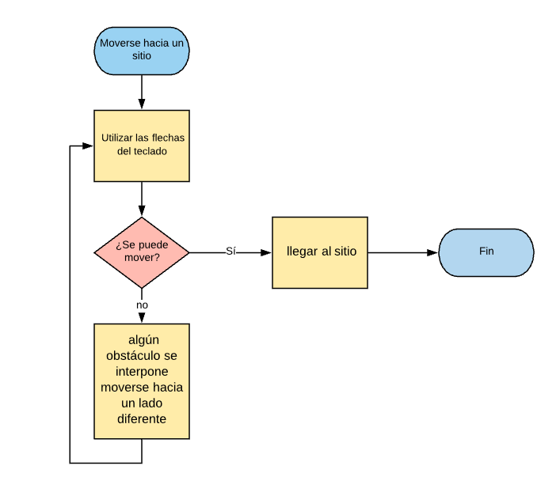

Ilustración 1. Diagrama de flujo Movimiento.

### Modo Sigilo:

Algoritmo.

1. Esconderse de un enemigo.
2. Posicionarse a 2 metros del enemigo.
3. Si se posiciona no será visto.
4. Si no será visto y volverá a comenzar el nivel.
5. Posicionarse atrás de una pared.
6. Si se posiciona entre una pared y el enemigo sin importar la distancia no será visto
7. Si no será visto y volverá a comenzar el nivel.

Diagrama de Flujo.

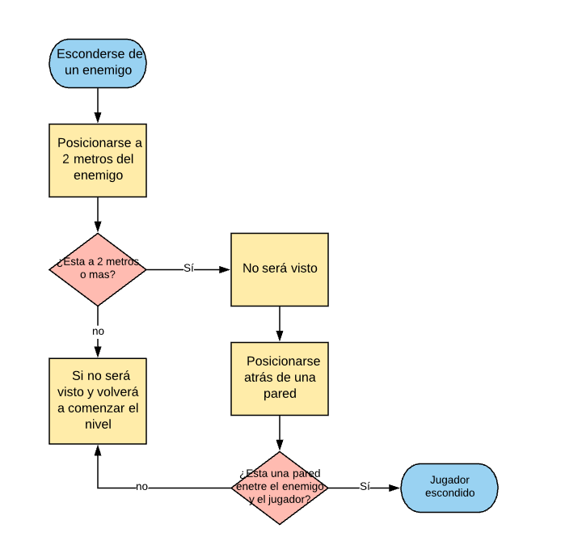

Ilustración 2. Diagrama de Flujo Sigilo

### Cumplir Objetivo:

Algoritmo.

1. Iniciar Nivel.
2. Esconderse de los enemigos.
3. Recolectar ítems necesarios.
4. Se lograron los pasos sin fallar.
5. Si se lograron alcanzar el objetivo.
6. Si no realizar los pasos 2 y 3 hasta alcanzar el objetivo del nivel.

Diagrama de Flujo.

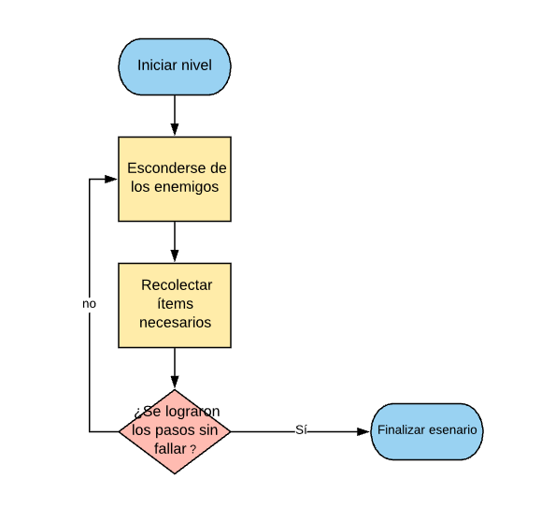

Ilustración 3. Diagrama de Flujo Cumplir Objetivo

## b. Inteligencia artificial e interacción de enemigos.

### Modo Sigilo:

Algoritmo.

1. Esconderse de un enemigo.
2. Posicionarse a 2 metros del enemigo.
3. Si se posiciona no será visto.
4. Si no será visto y volverá a comenzar el nivel.
5. Posicionarse atrás de una pared.
6. Si se posiciona entre una pared y el enemigo sin importar la distancia no será visto
7. Si no será visto y volverá a comenzar el nivel.

Diagrama de Flujo.



Ilustración 2. Diagrama de Flujo Sigilo

## c. Funcionamiento e interacción de ítems.

### Tiempo:

Algoritmo.

1. Aumentar el Tiempo.
2. Pasar por encima de un reloj.
3. Si lo hace el cronometro del nivel aumentara su cantidad.
4. Si no hace el tiempo disminuirá normalmente hasta terminar.

Diagrama de Flujo.

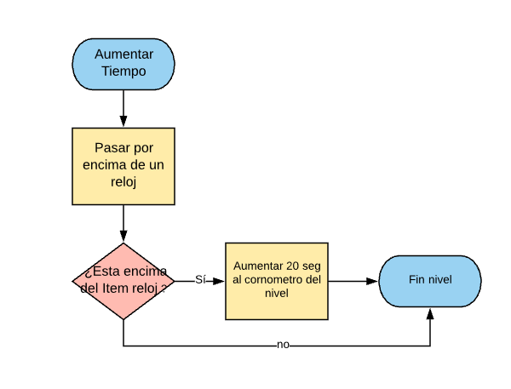

Ilustración 4. Diagrama de flujo Tiempo.

## d. Funcionamiento e interacción de la interfaz gráfica de usuario.

### Estatus del jugador:

Algoritmo.

1. Verificar estado del jugador.
2. Oprimir la tecla de pausa.
3. Si lo hace el juego se detendrá y se desplegará la información del personaje sus ítems y tiempo y el progreso en el nivel.
4. Si no el juego continuara normalmente.
5. Estando en el menú de pausa, presionar de nuevo la tecla pausa.
6. Si lo hace el juego continuara normalmente.
7. Si no seguirá en el menú pausa hasta que lo haga.

Diagrama de Flujo.

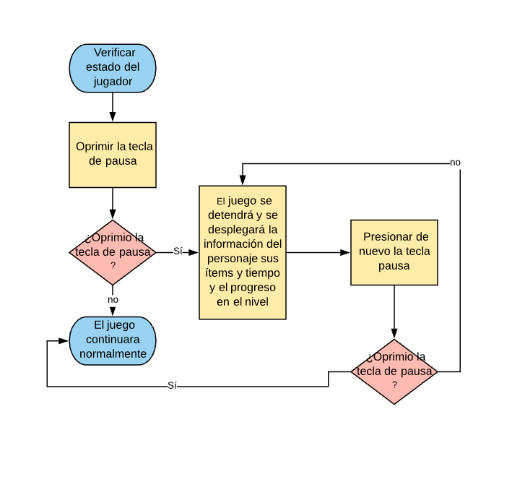

Ilustración 5. Diagrama de Flujo Estatus del Jugador

## e. Recorridos de enemigos y personaje por el escenario del nivel.

### Recorrido de enemigos:

Algoritmo.

1. Recorrer un pasillo.
2. Estar en un punto y mirar con un rango máximo de 1.99 metros de izquierda a derecha.
3. ¿Descubrió al jugador principal?
4. Si no lo hace girar 180 grados caminar 2 metros hacia adelante y repetir paso 2.
5. Si lo encuentra disparar y reiniciar nivel.
6. El jugador hora los recorridos de acuerdo a su consideración.

Diagrama de Flujo.

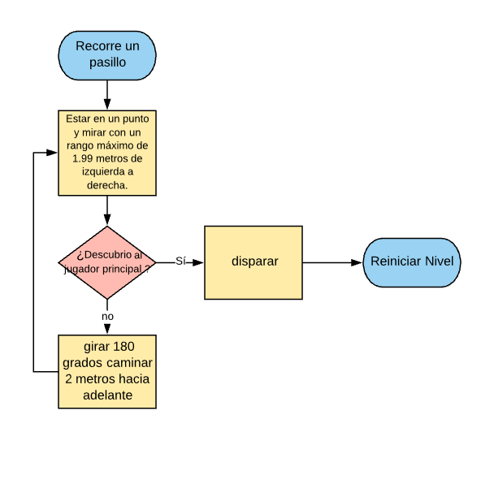

Ilustración 6. Diagrama de flujo Recorrido de enemigos

# **Esquemas de forma y función**

Definición grafica de los elementos importantes del videojuego, su forma y su funcionalidad básica.

## a. Personaje.

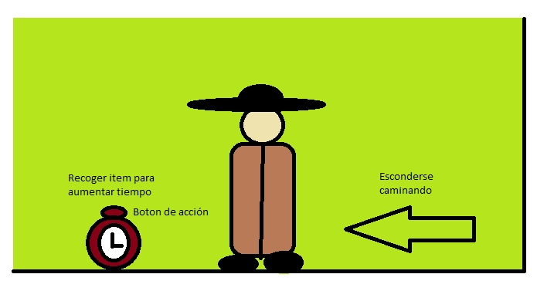

Ilustración 7. Función Personaje

## b. Enemigos

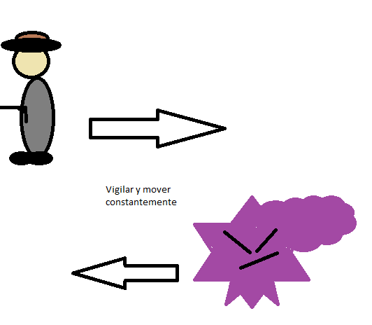

Ilustración 8. Enemigos Básicos

## c. Ítems

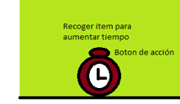

Ilustración 9. Ítem reloj

# Esquema de Acciones y Eventos

Descripción grafica de las acciones y los eventos producto de la interacción:

## a. Personaje.

## b. Enemigos.

## c. Ítems.

A continuación, en la siguiente ilustración una muestra básica de los ítems y sus eventos interactuando entre sí.

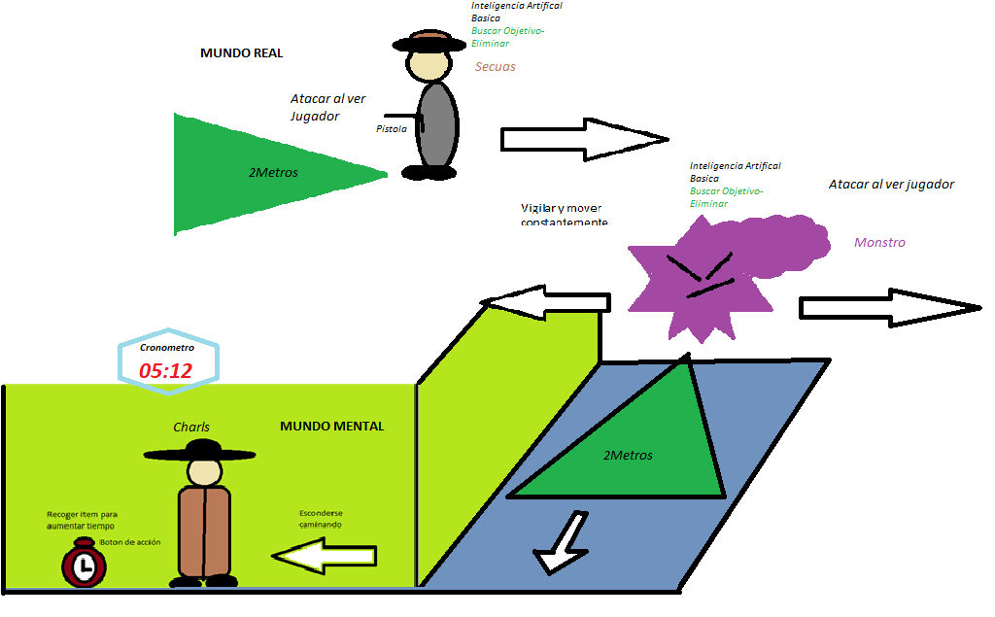

Ilustración 10. Esquema de acciones y eventos

# Conclusiones del Aprendizaje

A lo largo de este trabajo se puede evidenciar correctamente el proceso para iniciar un proyecto tan complejo como es un videojuego el cual no solo consta de programación e implementación de lógica, también es muy importante la estructura inicial a la cual muestra cómo va encaminado el Juego y sus diferentes ramas que nos ayudan a identificar todos los actores y objetivos que tiene nuestro Videojuego.

En este trabajo se puede apreciar cómo será la jugabilidad del videojuego, las mecánicas y la arquitectura de este, lo cual es muy importante para el desarrollo y el estilo que se va a tener en la creación, gracias a diferentes técnicas de modelaje los personales se irán construyendo y con estos los escenario y objetos con los cuales estos interactúan para dar una personalidad característica al proyecto.

Por ultimo A lo largo de la elaboración este trabajo se llega a la conclusión que el procesos lógico de un videojuego es una parte fundamental para su funcionamiento, ya que nos ayuda a darle vida a este, hace que el videojuego tenga una personalidad, la lógica en un videojuego conlleva bastante elaboración y diferentes tipos de scripts que sirven para que los personajes que se utilizan dentro del juego tengan o no una ruta específica, tanto enemigos como aliados del jugador, e incluso el movimiento y la interacción del jugador es calibrada y configurada mediante los scripts de funcionalidades, por lo tanto es indispensable el uso de la lógica apara la elaboración del videojuego, sin esta solo habrían acciones sin interacciones básicamente en vez de un juego sería como mirar una película o una fotografía.

# Referencias

Murcia, Jorge. H. (2018, enero 07). Plantilla Normas APA sexta edición 2018. *ETM*. Recuperado de <http://www.elteachermurcia.com/blog/53-plantilla-de-normas-apa-sexta-edicion.html>

Burk, Richi. (2010,). Edward Carnby. *FANDOM*.

Recuperado de <http://www.elteachermurcia.com/blog/53-plantilla-de-normas-apa-sexta-edicion.html>

Garcia, Manuel. Toro. (2016, julio 14). Los 20 Asesinos en Serie Más Sádicos de la Historia. *Lifeder.com*. Recuperado de <https://www.lifeder.com/asesinos-serie-famosos/>

La Prensa. (2016, diciembre 03). 10 detectives famosos de la literatura. *La Prensa*. Recuperado de <https://laprensa.peru.com/cultura/noticia-detectives-libros-listas-top-10-padre-brown-sherlock-holmes-dupin-philip-marlowe-bill-hodges-52951>

Vidrieras

<https://es.aleteia.org/2017/07/23/este-es-el-porque-las-iglesias-tienen-vitrales/>